|  |  |  |  |  |  |
| --- | --- | --- | --- | --- | --- |
|  | | **작성자** | **2013180004김대훈**  **2013180013박진수**  **2013180024윤도균** | **팀명** | 알약전사 |
| **주차** | **19주차** | **기간** | **2019.1.6~2019.1.12** | **지도교수** | **정 내 훈**(서명) |
| **이번주 한일** | * **김대훈**  1. 방장이 게임을 시작할 수 있도록 수정 2. 모델 수정  * **박진수**  1. 노말맵 적용 2. 부스터 시스템 구현 3. 카메라 회전 시스템 변경 4. 카메라 조준점에 따른 무기 조준 시스템 적용 5. 장애물 충돌 알고리즘 수정  * **윤도균**  1. 일부 UI 텍스쳐 제작 2. 폰트 제작, 텍스트UI 추가 진행 | | | | |

**<상세 수행내용>**

* **김대훈**
  + 서버에 처음 접속한 플레이어가 방장이 되고 그 플레이어가 콘솔창에서 start를 입력하면 현재 접속된 플레이어로 게임을 플레이 하도록 수정
  + 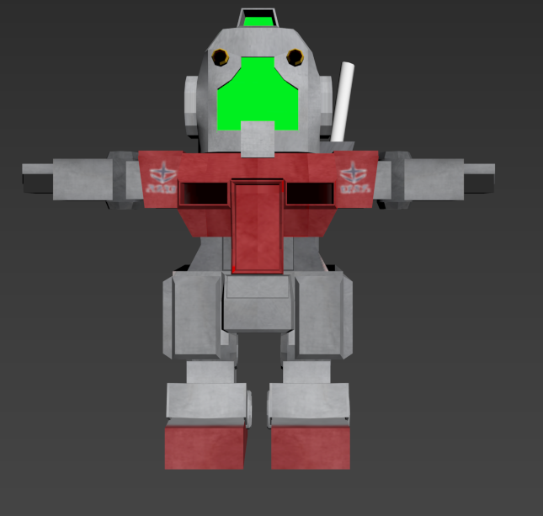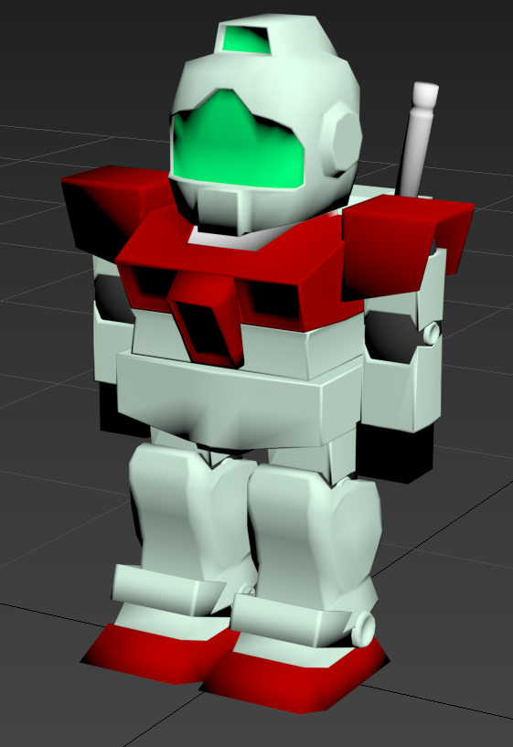

**기존의 모델을 오른쪽과 같이 수정**

**박진수**

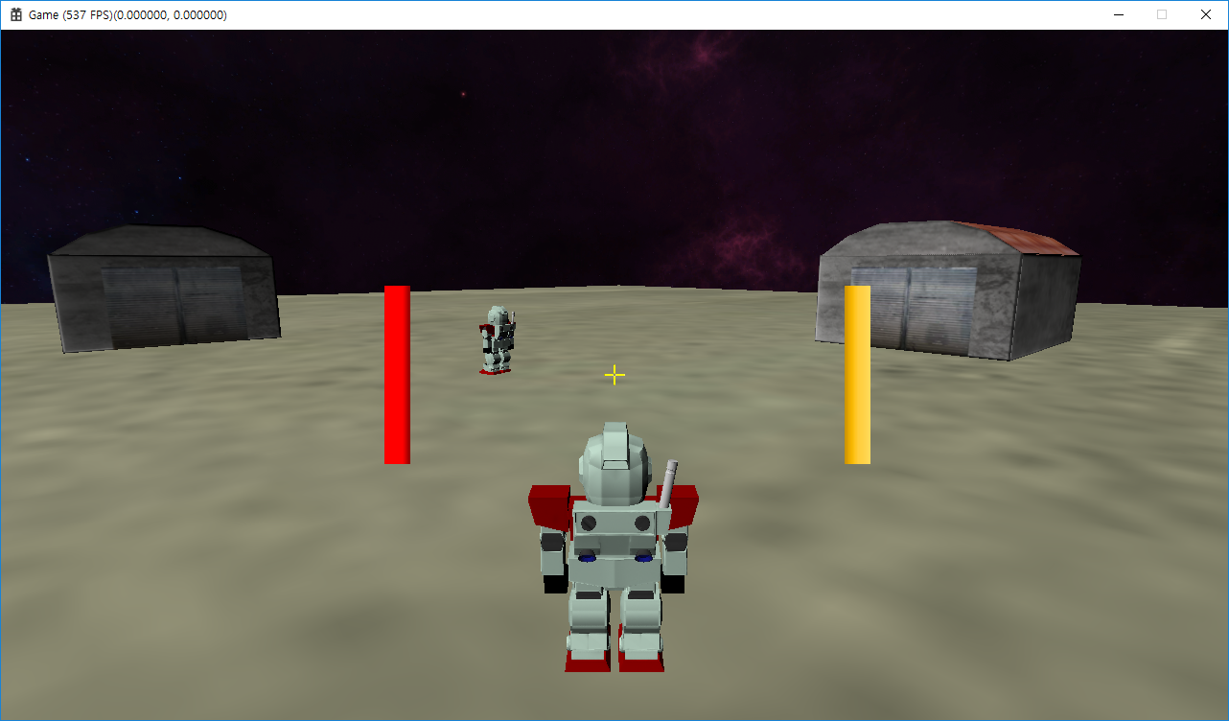

* 노말 매핑 적용  
  노말 맵을 사용하여 모든 모델에 노말 매핑을 적용하였음.
* 부스터 시스템 구현 (‘SPACE바’ : 상승 / ’V’키 : 하강)  
  바닥에 닿아야만 부스터가 꺼지도록 구현하였음.   
  공중에서 부스터 게이지가 바닥나면 중력에 의해 떨어지도록 구현하였음.
* 카메라 회전 시스템 변경.   
  좌우 회전은 플레이어 캐릭터와 같이 회전하되 상하 회전은 카메라만 회전하도록 변경.
* 조준점에 따른 총알 발사를 적용.
* 기존 어색하던 장애물 충돌 처리를 좀 더 자연스럽게 되도록 수정.
* **윤도균**
  + 게임 시작과 끝에 사용될 UI텍스쳐 제작
  + 게임 내 UI로 사용될 폰트 정보(Font.txt)를 작성하고 텍스쳐가 될 Font.dds생성
  + 텍스트 UI 추가 작업 진행 중

|  |  |  |  |
| --- | --- | --- | --- |
| **문제점 정리** | * **김대훈**  1. 서버 구조 수정 필요  * **박진수**  1. 플레이어가 장애물 위로 떨어질 때의 처리가 미흡함.  * **윤도균**  1. 아직 없음 | **해결 방안** | * **김대훈**  1. 서버의 구조를 수정  * 박진수  1. 장애물 충돌 처리 보완. |
| **다음 주차** | **20주차** | **다음 기간** | **2019.1.13~2019.1.19** |
| **다음주 할 일** | 1. DirectX12 공부 2. 애니메이션 공부 3. 게임시스템 구현 | | |
| **지도교수**  **Comment** |  | | |